Врсте налегања

Налегање образују два машинска дела једног склопа (осовина и отвор) истих називних мера. (D=d)
Налегање зависи од односа стварних мера склапаних делова пре монтаже и може да буде:
• лабаво налегање (налегање са зазором),
• чврсто налегање (налегање са преклопом),
• неизвесно налегање (у зависности од димензија стварних мера отвора и осовине, може да се формира зазор или преклоп).
Налегање са зазором – Лабаво налегање остварује се када је стварна мера отвора увек већа од стварне мере осовине. Делови у склопу са лабавим налегањем имају лаку покретљивост и користе се за покретне везе машинских делова.
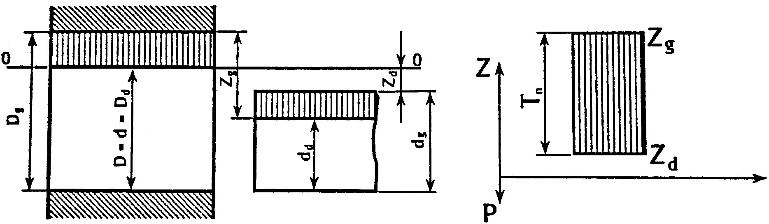

Максимални (горњи) зазор:  Минимални (доњи) зазор:  Средњи зазор:  Толеранција склопа са зазором: | Z_{g} = D_{g} – d_{d} = A_{g} – a_{d}  Z_{d} = D_{d} – d_{g} = A_{d} – a_{g}  Z_{sr} = (Z_{g} + Z_{d})/2  T_{n} = Z_{g} – Z_{d} = T + t
Налегање са преклопом – Чврсто налегање се остварује када је стварна мера осовине пре склапања увек већа од стварне мере отвора. Ово налегање се остварује дејством спољашњег оптерећења или загревањем, односно хлађењем делова. Чврстим налегањем онемогућено је релативно кретање делова у склопу.
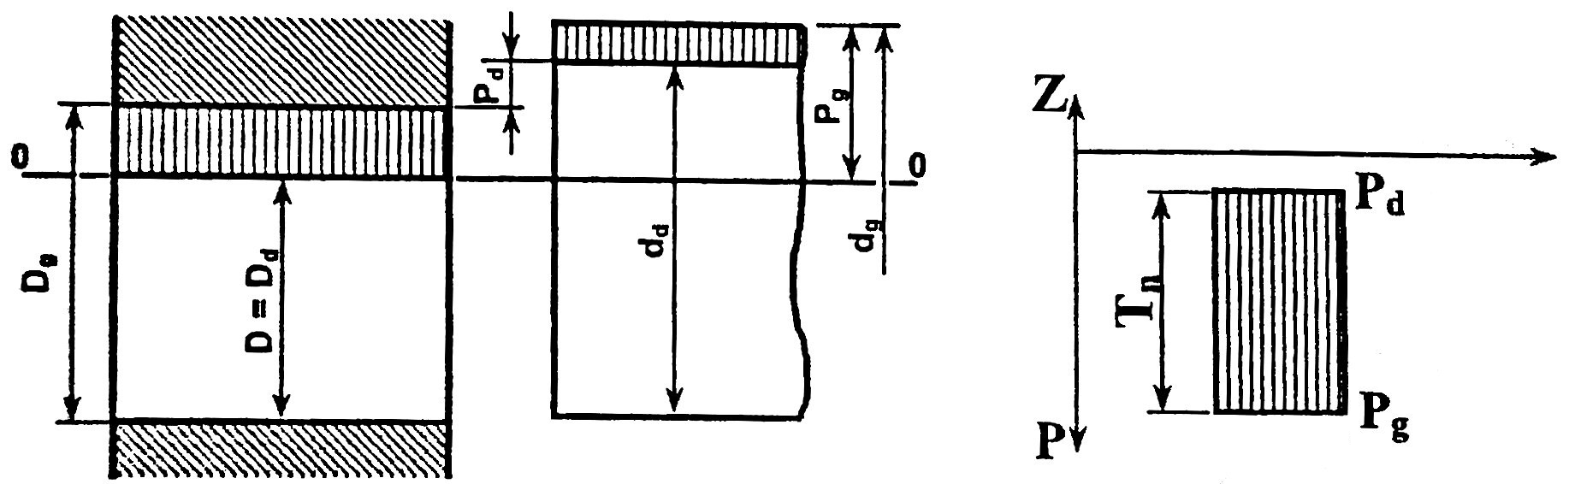

Максимални (горњи) преклоп:  Минимални (доњи) преклоп:  Средњи преклоп:  Толеранција склопа са преклопом: | P_{g} = d_{g} – D_{d} = a_{g} – A_{d}  P_{d} = d_{d} – D_{g} = a_{d} – A_{g}  P_{sr} = (P_{g} + P_{d})/2  T_{n} = P_{g} – P_{d} = T + t
Неизвесно налегање је налегање које обезбеђује било зазор било преклоп у зависности од остварених мера отвора и осовине. Неизвесност у погледу карактера налегања (чврсто или лабаво) постоји само у фази конструисања, у току монтаже нема неизвесности. Пречник осовине је већи или мањи од пречника отвора.
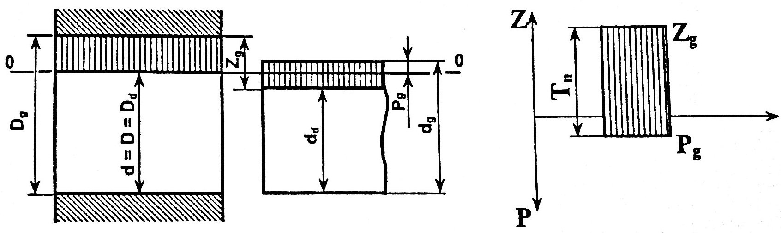

Максимални зазор:  Максимални преклоп:  Толеранција склопа са неизвесним налегањем: | Z_{g} = D_{g} – d_{d} = A_{g} - a_{d}  P_{g} = d_{g} – D_{d} = a_{g} - A_{d}  T_{n} = Z_{g} + P_{g} = t + T
Ознака налегања се састоји од називне мере, словне ознаке положаја толеранцијских поља за унутрашњу и спољашњу меру и бројчане ознаке квалитета толеранције. Да би ознака била прегледна, подаци о унутрашњој и спољашњој мери су одвојени косом цртом.
ϕ70 H7/n6 (пречник 70 толеранцијско поље отвора Н квалитет толеранције 7 и толеранцијско поље осовине n квалитет толеранције 6).

1.Шта је налегање и какво може да буде?
2.Како се обележава налегање?
3.Какво је лабаво налегање и где се примењује? (графички прикажи и напиши обрасце)
4.Какво је чврсто налегање и где се примењује? (графички прикажи и напиши обрасце)
5.Какво је неизвесно налегање? (графички прикажи и напиши обрасце)

